TECNOLÓGICO PASCUAL BRAVO – INSTITUCIÓN UNIVERSITARIA
TECNOLOGÍA ELECTRÓNICA – CALCULO DIFERENCIAL.

- 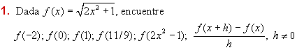
- Determina el valor de la función para el punto señalado:
Función | f(-4) | f(-1/3) | f(a + 2) | f(0,6) | f(a - b) | f()
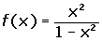
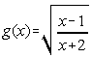

- Determinar el dominio de las siguientes funciones
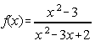
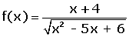 |  | 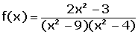
- Grafique las siguientes funciones y determine el dominio y el rango.
 | - $$f(x)=\frac{x−1}{x−3}$$
 | - 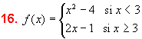
- 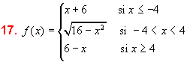
  ) | 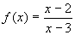

Exitos.

